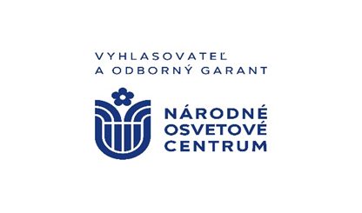



**AMFO**

**a nem hivatásos fotóművészek 53. országos versenye**



**Csallóközi Népművelési Központ**

**(Nagyszombat Megye Önkormányzatának fenntartásában)**

**meghirdeti a nem hivatásos fotóművészek járási versenyének**

**XXVIII. évfolyamát**

Az alkotások beadásának határideje: 2025. 1. 24.

A versenyfelhívás elérhető a honlapunkon:

[www.osvetads.sk](http://www.osvetads.sk).

További információk:

Žitnoostrovské osvetové stredisko

Csallóközi Népművelési Központ

Kondé püspök utca 10, Dunaszerdahely

Elérhetőség: 031/552 27 62; 0911 265 582